ŠUMA U JESEN/ŠUMSKE ŽIVOTINJE

RAZLIKUJEMO LISTOPADNO I VAZDAZELENO DRVEĆE.
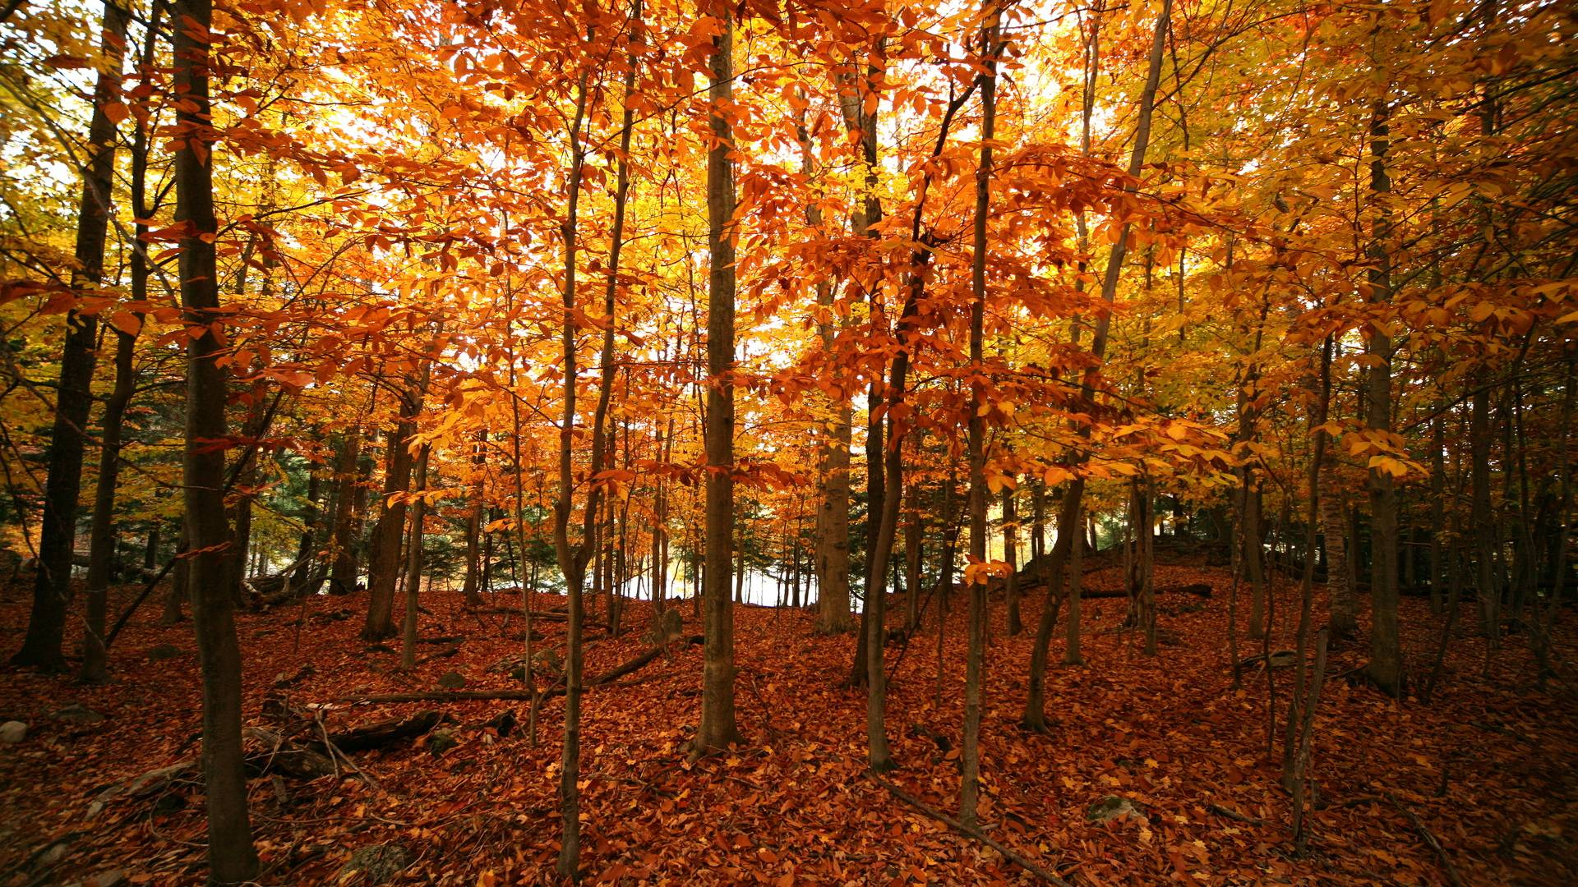
Kakvo je drveće u ovoj šumi? ( U šumi je listopadno drveće)
LISTOPADNOM DRVEĆU LIŠĆE MJENJA BOJU U:
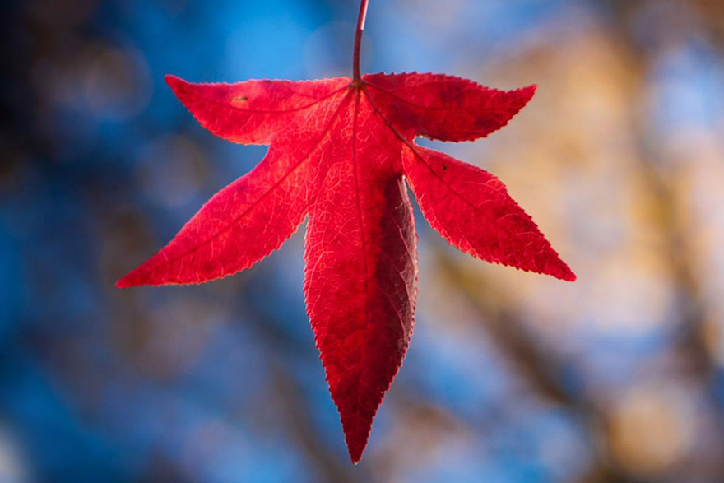

CRVENU
Koje je boje ovaj list? (List je crvene boje.)
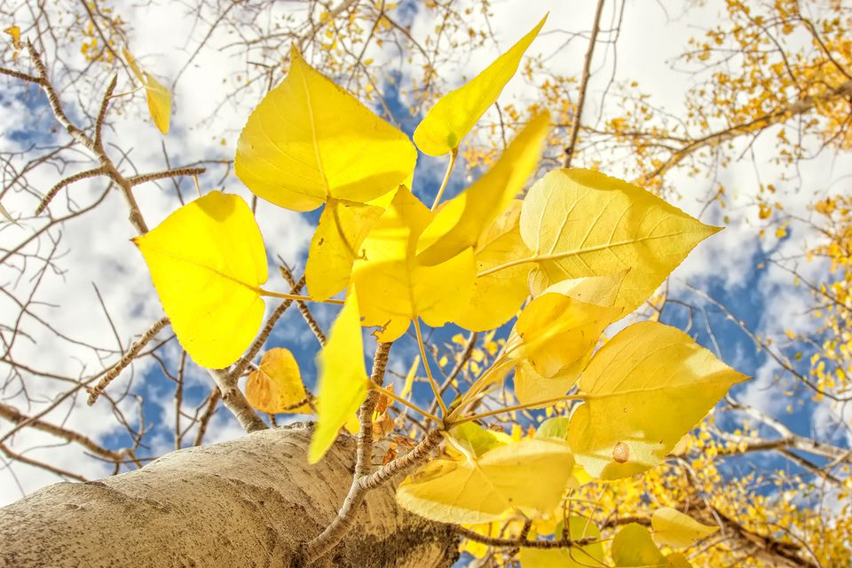
ŽUTU
Koje je boje ovaj list? ((List je žute boje.)

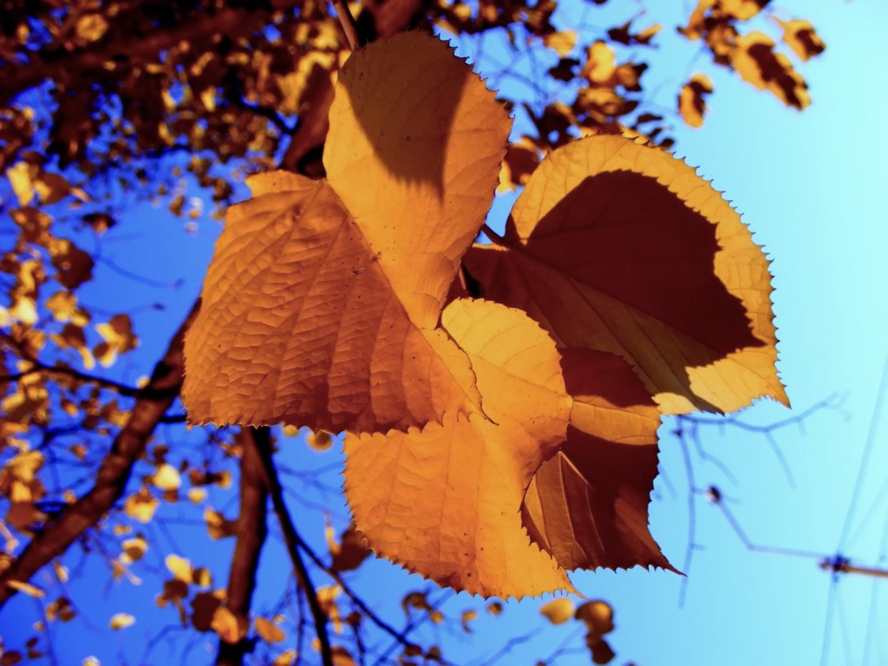
SMEĐU
Koje je boje ovaj list? (List je smeđe boje.)

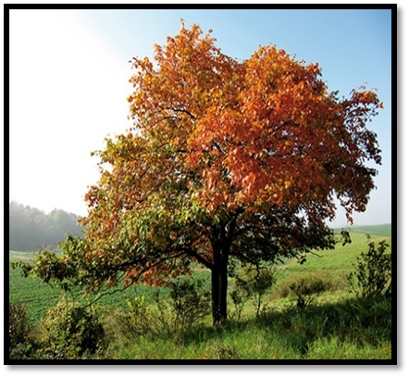
I PADA S GRANA.
Da li listopadnom drveću lišće pada s grana? (Listopadnom drveću lišće pada s grana.)

VAZDAZELENOM DRVEĆU NE OPADA LIŠĆE.
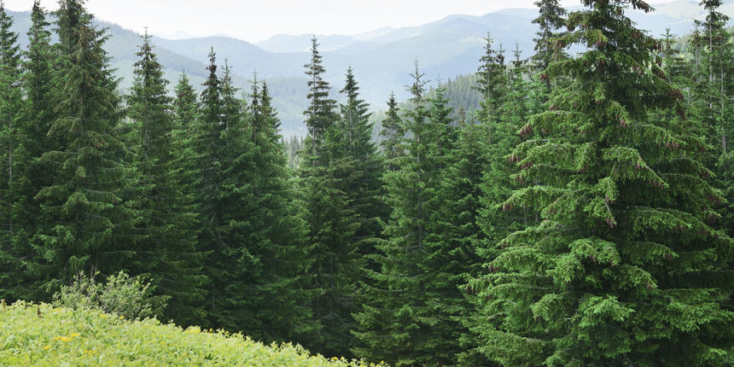
Kakvo je drveće u ovoj šumi? (Drveće je vazdazeleno.)
Da li vazdazelenom drveću lišće/iglice padaju s grana u jesen? (Ne padaju.)

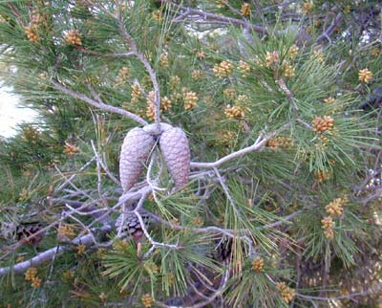

VEČINA VAZDAZELENOG DRVEĆA IMA UMJESTO LIŠĆA IGLICE.
Koje su boje iglice u vazdazelenoj šumi? (Iglice su zelene cijelu godinu.)

U JESEN U ŠUMI SAZRIJEVAJU PLODOVI.

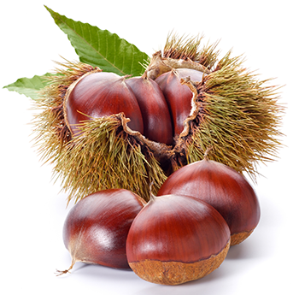
KESTENI
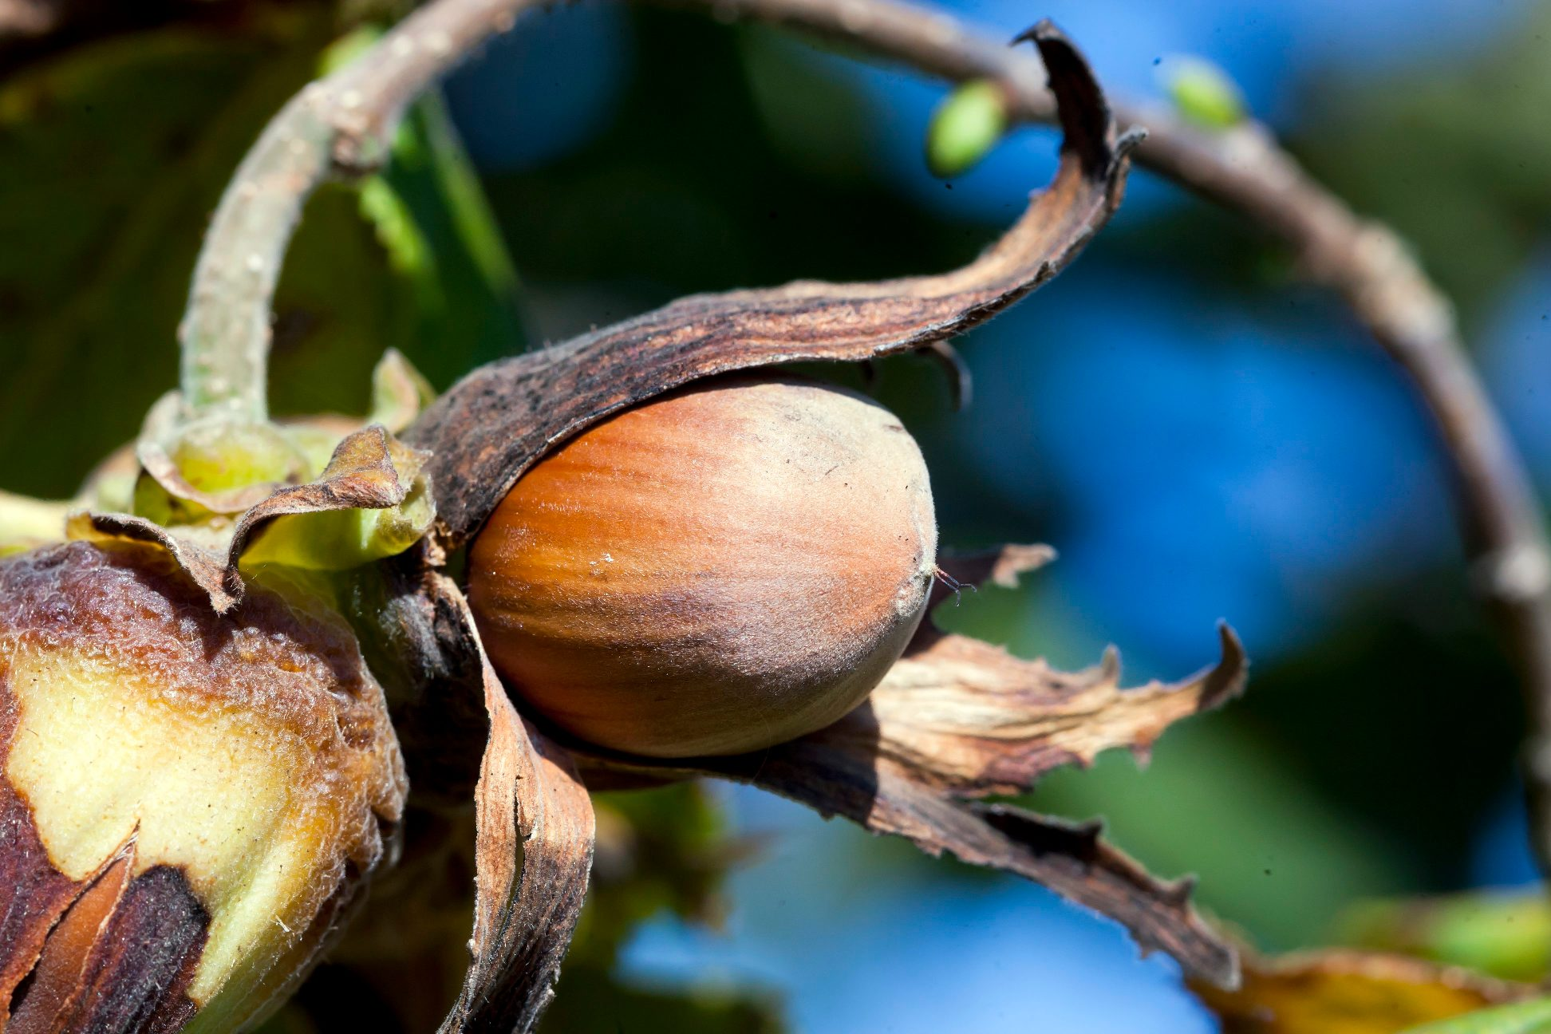
LJEŠNJACI
Koji šumski plodovi sazrijevaju u šumi u jesen? ( U šumi sazrijevaju kesteni i lješnjaci.)

ŠUMSKE ŽIVOTINJE SKUPLJAJU ŠUMSKE PLODOVE U ŠUMU I PRIPREMAJU SE ZA ZIMU
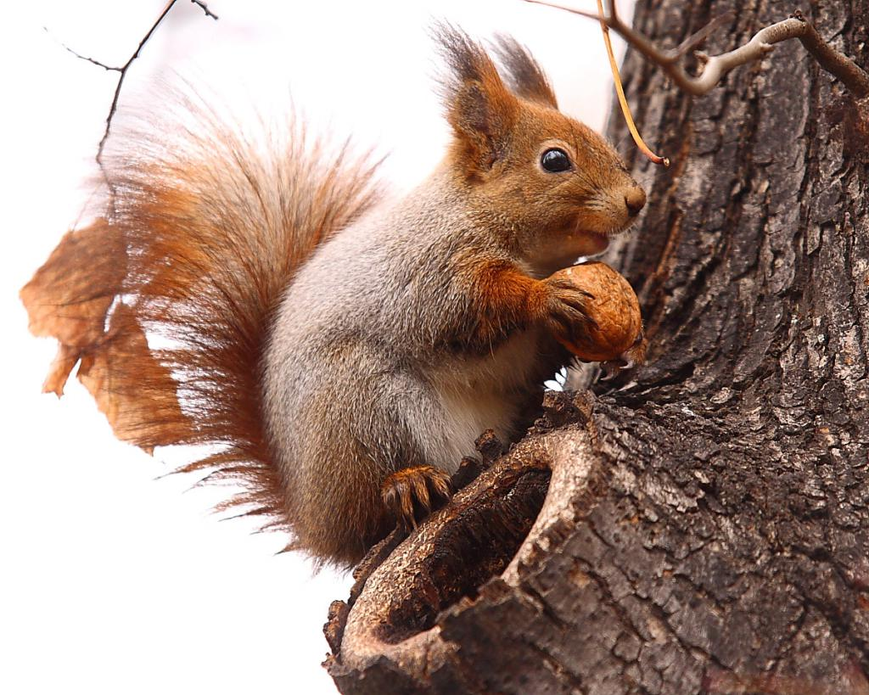
VJEVERICA
Tko skuplja šumske plodove u šumi u jesen? ( Šumske plodove u jesen skuplja vjeverica.)
Zašto ih skuplja? ( Za zimu, da ima što jesti kada je u šumi hladno, snijeg i nema hrane.)

